关于邀请参加“2016中国（厦门）会展旅游全球发展论坛”的通知

各会员单位：
为了推动我市会展业国际化、高端化发展，提升我市会展业在国内外的知名度和影响力，推动会展企业的合作交流和会展项目的招揽引进，搭建起中国会展旅游业与国际接轨的互动平台，由厦门市会展局与国际奖励旅游精英协会（SITE）联合主办的2016中国（厦门）会展旅游全球发展论坛将于2016年9月22日早上8点30分在厦门海悦山庄海龙厅/海葵厅举行。请各会员单位特别是单位负责人准时参加座谈会。
请各单位于9月20日前，将报名表传真或邮件至协会。
特此通知。
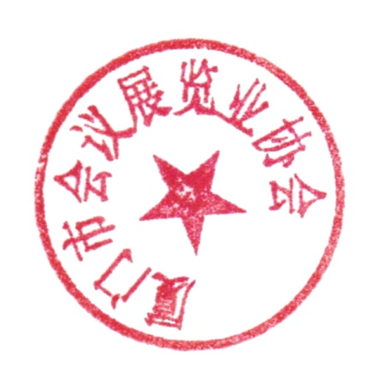
传真：0592-2213716 邮箱：xmcea3@163.com
联系人：徐斌 Tel：0592-2213715

厦门市会议展览业协会
二〇一六年九月十四日

回 执
单位
参会人员 | 职务 | 电话

